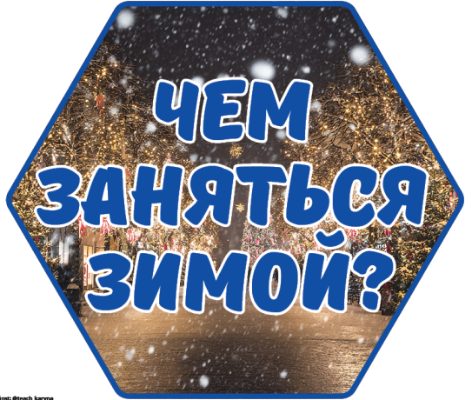
УТВЕРЖДАЮ
Директор Глиницкой
базовой школы
Мозырского района
В.С.Клевжиц

План
воспитательных мероприятий в дни школьных зимних каникул (26.12.2025-06.01.2026)
Дата | Мероприятие | Время, место |  | Классы | Ответствен-ные
День творчества
26.12.2025 | Организация выставки «Безопасные зимние каникулы» |  |  | 1-8 | Лаптева В.Ю.
26.12.2025 | Трудовая акция «Новогодний уют»  (наведение порядка в классном кабинете) |  |  | 1-8 | Классные руководители
26.12.2025 | Творческая мастерская «Открытка к Новому году близким и родным» |  |  | 1-8 | Классные руководители
26.12.2025 | Участие в акции «Гирлянда добрых дел» |  |  | 1-8 | Классные руководители
26.12.2025 | Занятие «На каникулах с пользой» | 11.00-12.00  Библиотека |  | 1-8 | Кравченко М.В.
День походов и экскурсий
29.12.2025 | Просмотр видеороликов, фильмов профилактического характера |  |  | 1-8 | Классные руководители
29.12.2025 | Работа в мастерских |  |  | 5-8 | Дробыш В.В.
29.12.2025 | Сказочная викторина «В стране чудесных сказок» | 10.00  Кабинет истории |  | 1-8 | Бурим Т.Д.
29.12.2025 | Игра «Знатоки правил безопасности зимой» | 11.00  Кабинет белорусского языка |  | 1-8 | Чирич Н.Н.
День психологического равновесия
30.12.2025 | Профилактические беседы по правонарушениям и мерам наказания несовершеннолетних |  |  | 1-8 | Классные руководители
30.12.2025 | Работа в мастерских |  |  | 5-8 | Дробыш В.В.
30.12.2025 | Викторина «Новогодние приключения в стране дорожных знаков» | 11.00  Кабинет информатики |  | 1-8 | Линевич В.Ф.
30.12.2025 | Круглый стол «Новогодние традиции разных стран и народов» | 12.00  Кабинет 4 класса |  | 1-4 | Мартинович Л.Н.
День спорта
31.12.2025 | День настольных игр |  |  | 1-8 | Классные руководители
31.12.2025 | Работа в мастерских |  |  | 5-8 | Дробыш В.В.
31.12.2025 | Подвижные игры и эстафеты на свежем воздухе «В гостях у тетушки Зимы» | 11.00  Стадион/спортивный зал |  | 1-8 | Мартинович М.А.
31.12.2025 | Час игры в «Теннис» | 12.00  II этаж, рекреация |  | 5-8 | Мартинович М.А.
День походов и экскурсий
05.01.2026 | Операция «Помоги птицам» |  |  | 1-8 | Классные руководители
05.01.2026 | Беседа «Безопасные каникулы» |  |  | 1-8 | Классные руководители
05.01.2026 | Работа в мастерских |  |  | 5-8 | Дробыш В.В.
05.01.2026 | Заочное путешествие «Встречаем Новый год вместе» | 11.00  Каб. 2 класса |  | 1-4 | Лис Я.Н.
06.01.2026 | День психологического равновесия
06.01.2026 | «Прыйшлі святкі – пачаліся калядкі» |  | 1-8 |  | Классные руководители
06.01.2026 | Работа в мастерских |  |  | 5-8 | Дробыш В.В.
06.01.2026 | Конкурс рисунков «Встречаем Новый год» | 11.00  Каб. биологии |  | 1-8 | Процко Г.В.

- работа по подготовке к областным олимпиадам по индивидуальному плану учителей-предметников;
- ежедневная работа компьютерного класса;
- в плане могут быть изменения.

Заместитель директора
по учебно-воспитательной работе В.Ю. Лаптева

